Documento de Projeto de Software

Projeto: Sistema de gestão de escola de idiomas.

Nome do Software: Speak Now

Versão: 

Responsáveis: NOME DO GRUPO

# 1. Introdução

Este documento tem o objetivo de explicar todo o funcionamento deste software que facilita os cadastros e listagem de alunos. Listagens de professores, de impressões, de interessados e de funcionários(as funções de cadastro dos últimos citados irão ser inseridos e próximas versões).

# 2. Plataforma de Implementação

O sistema em questão trata-se de um Sistema de Informação e apresenta as seguintes características:

* Envolve grande quantidade de dados e a sua gerência deve ser feita usando um banco de dados;
* Há uma quantidade de interfaces com o usuário;

De acordo com o que nos foi proposto pelo Senac, no sistema de gestão de escola de idiomas foram usadas as seguintes tecnologias: linguagem de programação Python, o banco de dados MySQL, as bibliotecas do Python: Pyside e PyQt(para montagem de ambientes gráficos) e um pouco de CSS(para dar cores as telas quando construídas no Qt).

# 3. Arquitetura de Software

Como foi mencionado acima, o sistema é construído em cadastros e em listagens, agora será explicado em cada ponto:

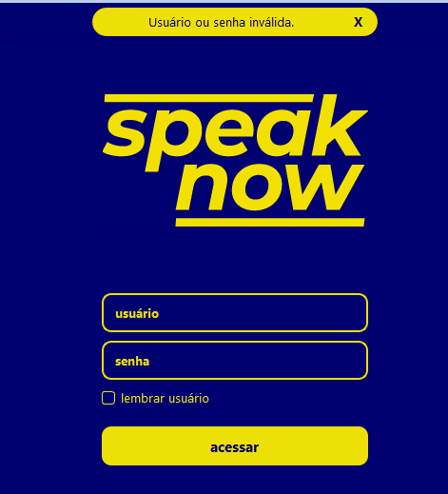

Esta é a tela de login, a primeira tela do programa, nela a pessoa colocará seu usuário e a sua senha para poder acessar o sistema em si.

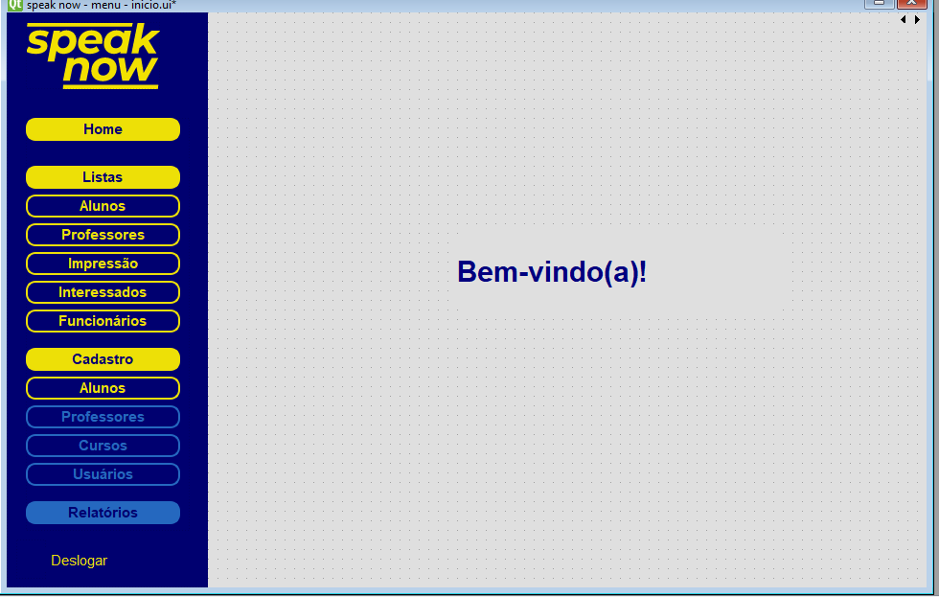

Esta é a tela principal, nela o usuário verá a mensagem de boas-vindas!

Ao lado esquerdo temos as opções de listas de alunos, de professores, de impressões, interessados e de funcionários.

Conforme a sequência dos botões das listas, todas as telas serão mostradas para termos maior noção do sistema.

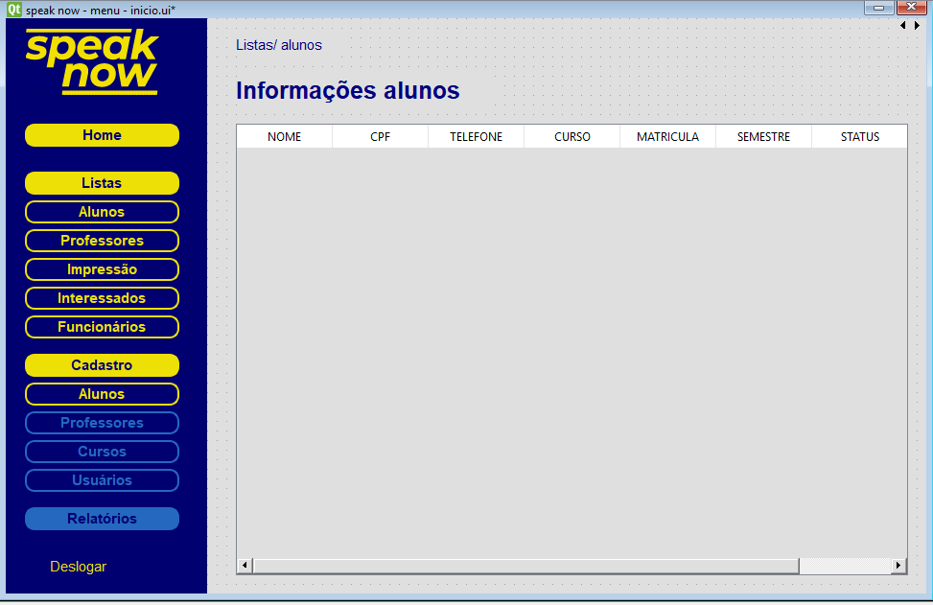

Aqui está a tela onde há a lista de todos os alunos cadastrados no sistema.(Em outra tela será mostrada como é a interface para o cadastro em si).

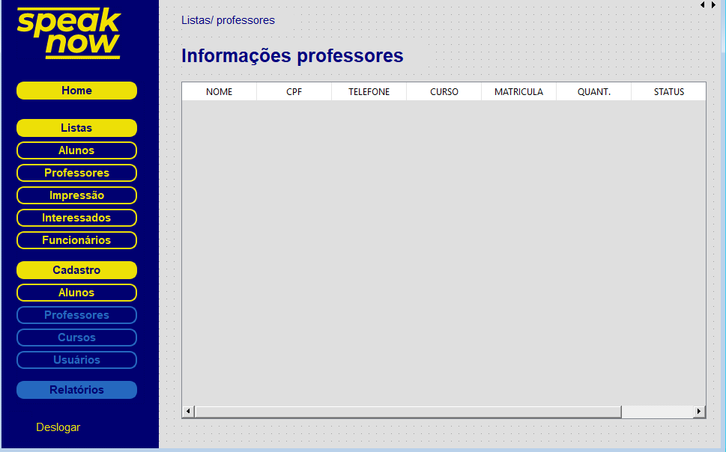

Aqui está a lista onde mostrará as informações sobre os professores cadastrados no sistema(iremos implementar esta função na versão 2.0 do sistema).

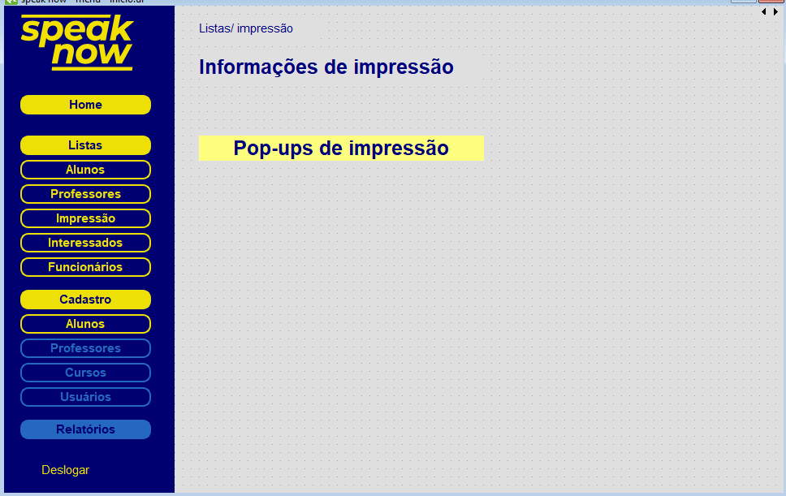

Esta tela nos mostrará as informações de impressões, em Pop-ups de impressão quando selecionado, aparecerá outra tela com as opções.

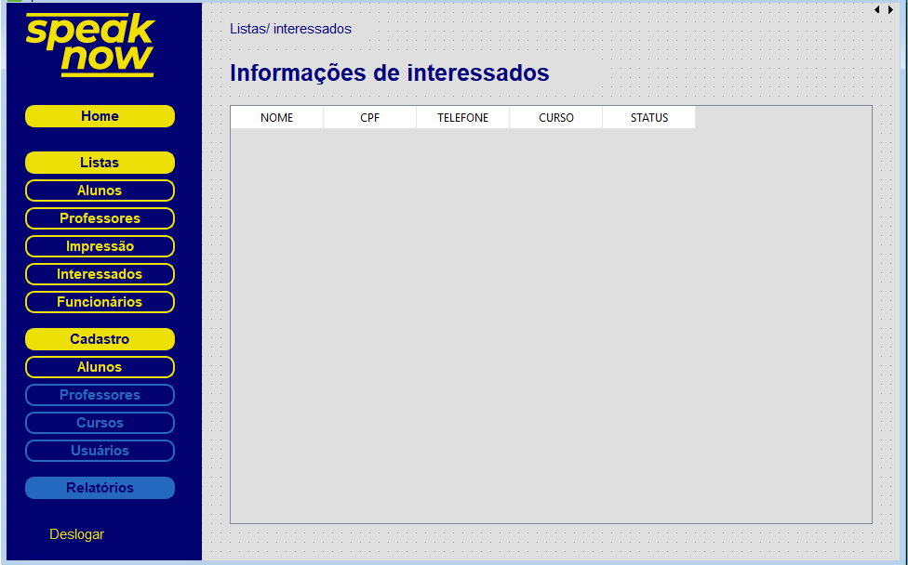

Esta tela mostra uma lista de pessoas interessadas em alguns dos cursos em que a Speak Now oferece.

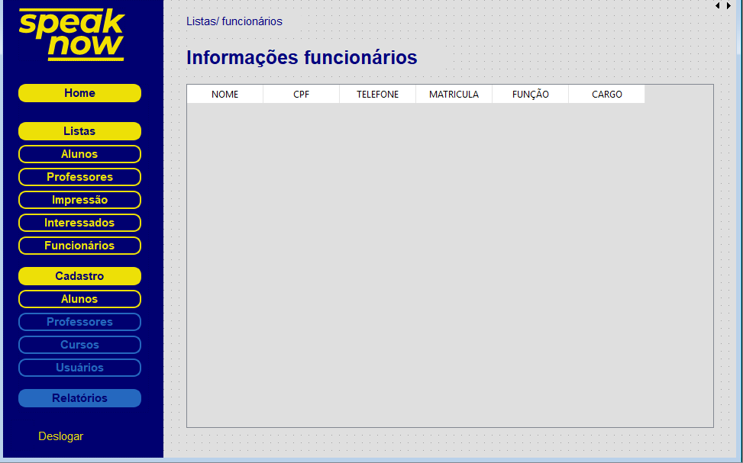

Nesta janela será mostrada uma lista dos funcionários da Speak Now.

E finalmente abaixo será mostrada a última tela em questão.

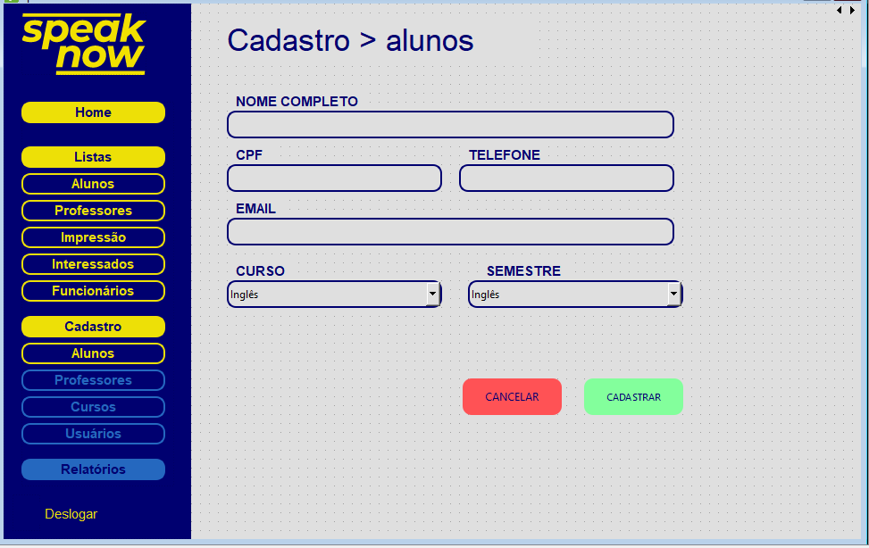

Esta é a tela de cadastro que foi mencionada acima, nela a pessoa terá que digitar o seu NOME COMPLETO, CPF, TELEFONE, EMAIL, CURSO e o SEMESTRE. Clicando no botão vermelho(Cancelar), a pessoa cancela o cadastro ou no botão verde(Cadastrar) para efetuar o cadastro.

O sistema foi feito pensando na usabilidade, na praticidade e na velocidade, para facilitar a vida do usuário.

Pretendemos aprimorar o sistema em próximas atualizações, com o foco de deixa-lo ainda mais fácil de ser usado, esperem as novidades, serão funções mais aprimoradas.